BDRPC187



Báo Cáo Project3 – Web Flim

- Họ tên: Nguyễn Thanh Tùng

- Mã sinh viên: 2110900048

- Nhóm 13

- Lớp: K21 CNTT2

- Giảng viên hướng dẫn: Trịnh Văn Chung

NTU, 15 tháng 4 năm 2024

Mục lục

A. Tổng quan đề tài 2

1. Hệ thống, các nghiệp vụ cơ bản 3

2. Phân tích yêu cầu xác định các lớp chức năng người dùng 3

B. Phân tích và thiết kế 3

1. Use-case diagram 3

2. Phân tích, Thiết kế CSDL 6

C. Thiết kế hộ thống 9

D. Kiểm thử 18

1. Đăng ký đăng nhập 18

2. Bảng phân công công việc 19

3. Kết quả đạt được 19

4. Bài học rút ra, hướng phát triển 19

# Tổng quan đề tài

## **1. Hệ thống, các nghiệp vụ cơ bản**

- Hệ thông website flim giúp người dùng có thể xem flim trực tuyến ngay trên trình duyệt. Do nhu cầu hiện nay cần có giải trí đối với người dùng nên đề tài phát triển nhằm mục đính mọi người giải trí.

- Các chức năng user có thể sử dụng trên hệ thống:

+ Xem flim đối với flim free có thể xem trực tiếp

+ Xem flim đối với flim mất tiền người dùng cần mua flim

## **2. Phân tích yêu cầu xác định các lớp chức năng người dùng**

+ Người dùng có thể nạp tiền vào hệ thống và hệ thống sẽ lưu lại các thanh toán của người dùng đã nạp

+ Mua flim nếu tài khoản bằng tiền với bộ flim mua thì sẽ mua flim và có thể xem và hệ thống sẽ lưu lại các thanh toán mua flim của người dùng.

+ Flim người dùng có thể tìm kiếm bộ flim trên hệ thống

- Các chức năng admin có thể sử dụng trên hệ thống:

+ Đối với account admin có thể thêm sửa xóa hoặc ban tài khoản đó

+ Đối với flim admin có thể thêm sửa xóa thông tin của bộ flim đó

# Phân tích và thiết kế

## **1. Use-case diagram**

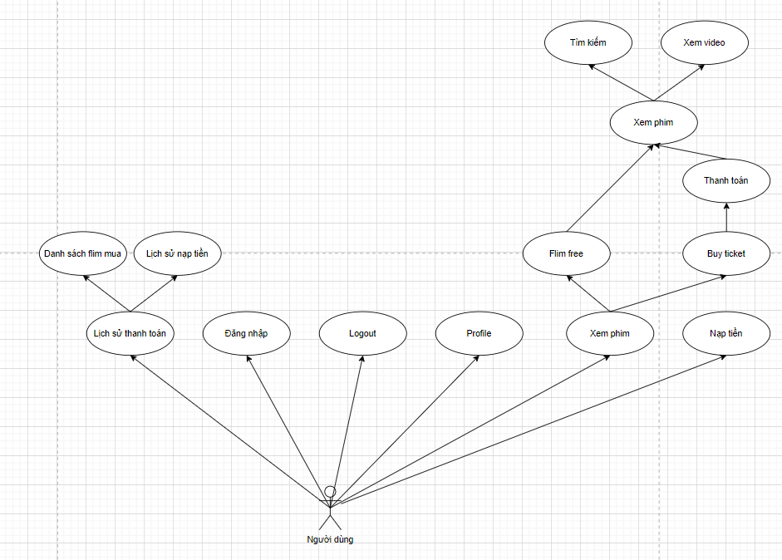

* Chức năng chính của người dùng gồm có :

+ Đăng nhập

+ Logout

+ Profile

+ Lịch sử thanh toán

+ Xem flim

+ Nạp tiền

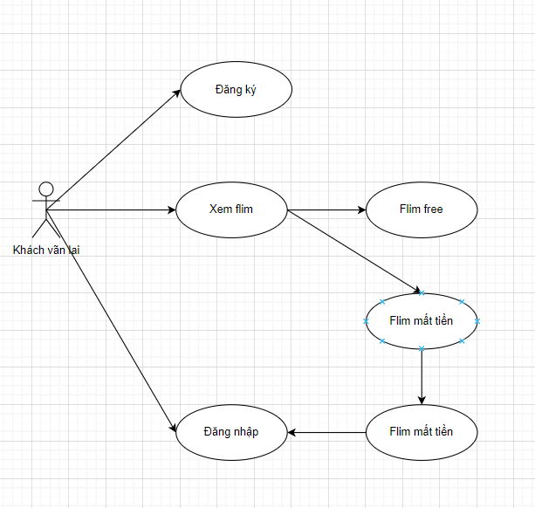

* Các chức năng của khách vãn lai

+ Đăng nhập

+ Đăng ký

+ Xem flim (đối với flim free)

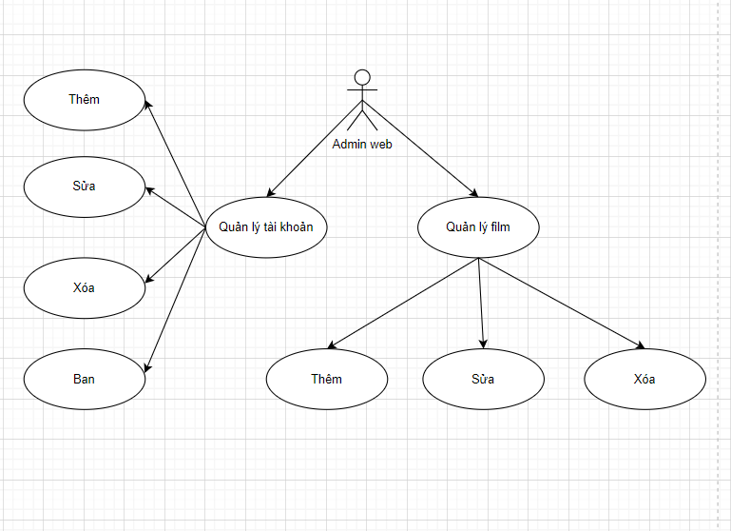

* Các chức năng chính của admin

+ Quản lý tài khoản

+ Quản lý flim

## **2. Phân tích, Thiết kế CSDL**

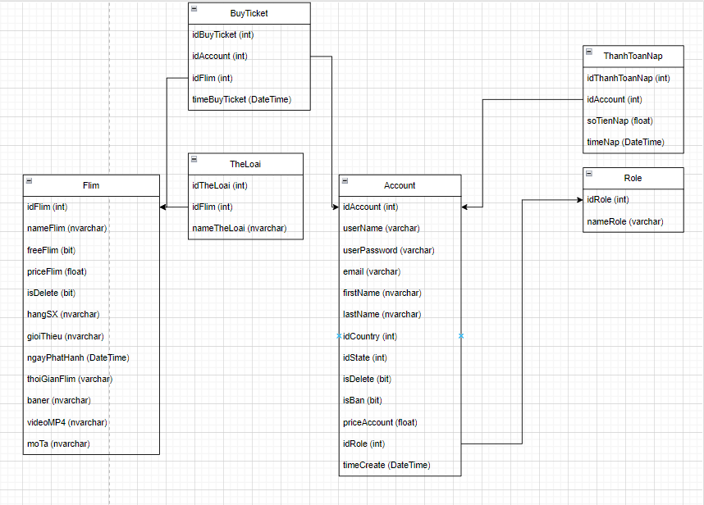

* Role : quản lý quyền truy cập của hệ thống gồm:

+ IdRole: Xác đinh role

+ nameRole: tên của role

- Account : quản lý thông tin của người dùng

+ idAccount : Xác định account

+ userName: tài khoản đăng nhập

+ userPassword: mật khẩu đăng nhập

+ email: thông tin liên hệ

+ fistName + lastName: tên của người dùng

+ idCounttry + idState: địa chỉ người dùng

+ isDelete: dùng để xóa tài khoản nhưng tài khoản vẫn còn lưu trên hệ thống

+ isBan: dùng để khóa tài khoản

+ priceAccount: tiền của người dùng

+ idRole: xác định role account

+ timeCreate: thời gian tạo tài khoản

- Flim: quản lý các bộ flim trên hệ thống

+ idFlim: Xác định flim

+ nameFlim: tên flim

+ freeFlim: xác định flim này có là miễn phí không

+ priceFlim: giá của flim

+ isDelete: dùng để xóa flim

+ hangSX: hãng sãn xuất bộ flim

+ gioiThieu: giới thiệu của bộ flim

+ ngayPhatHanh: ngày phát hành của bộ flim

+ thoiGianFlim: thời lượng của bộ flim

+ baner: ảnh đại diện của bộ flim

+ videoMP4: file src phát video flim

+ mota: mô tả của bộ flim

- BuyTicket

+ idBuyTicket: Xác định

+ idAccount: xác định tài khoản nào mua

+ idFlim: xác định tài khoản này mua flim nào

+ timeBuyTicket: thời gian mua

- ThanhToanNap

+ idThanhToan: Xác định

+ idAccount: xác định tài khoản nào nạp tiền

+ soTienNap: số tiền nạp của tài khoản

+ timeNap: thời gian nạp

# Thiết kế hộ thống

* Trang home của khách vãn lai

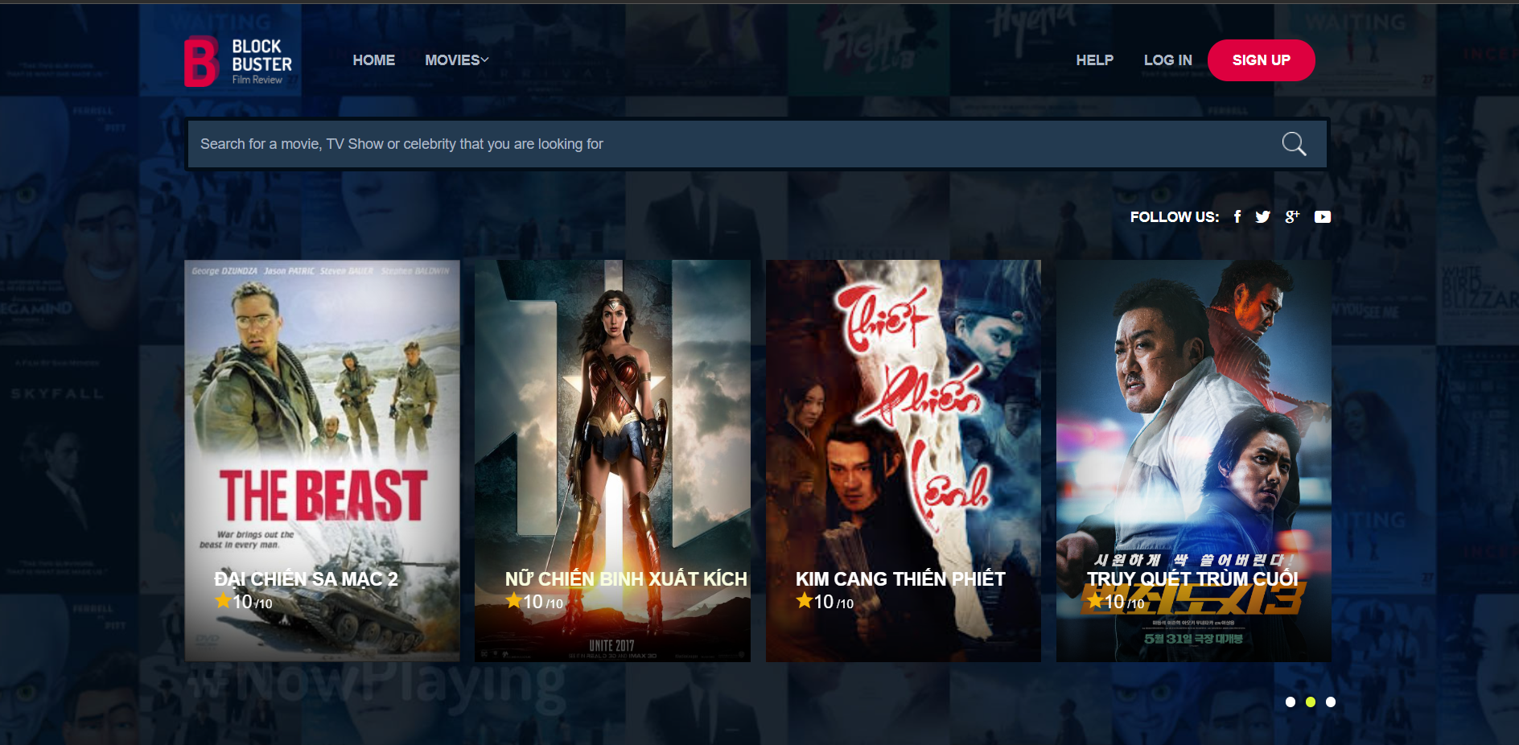Khách vãn lai có các chức năng login và signup, có thể xem flim nếu flim đó là miễn phí

* Popup login

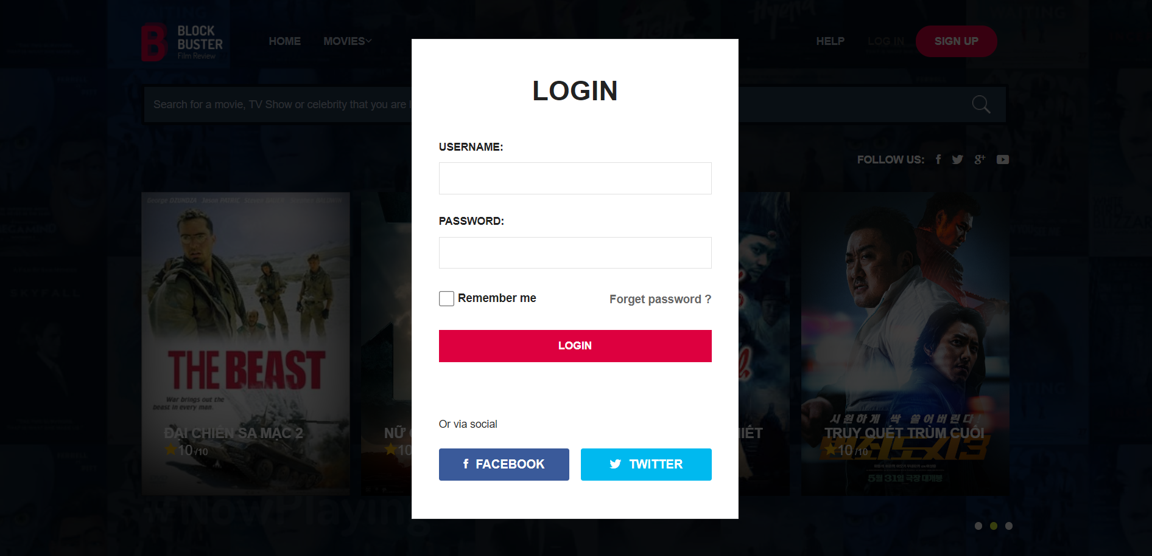- Popup Signup

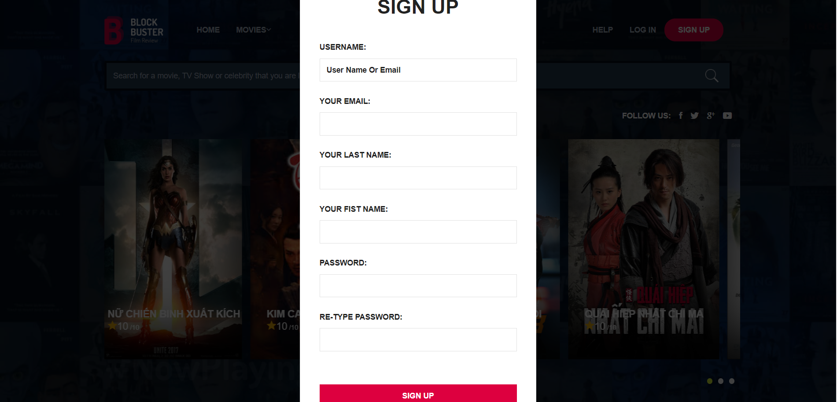

* Trang home khi đã đăng nhập

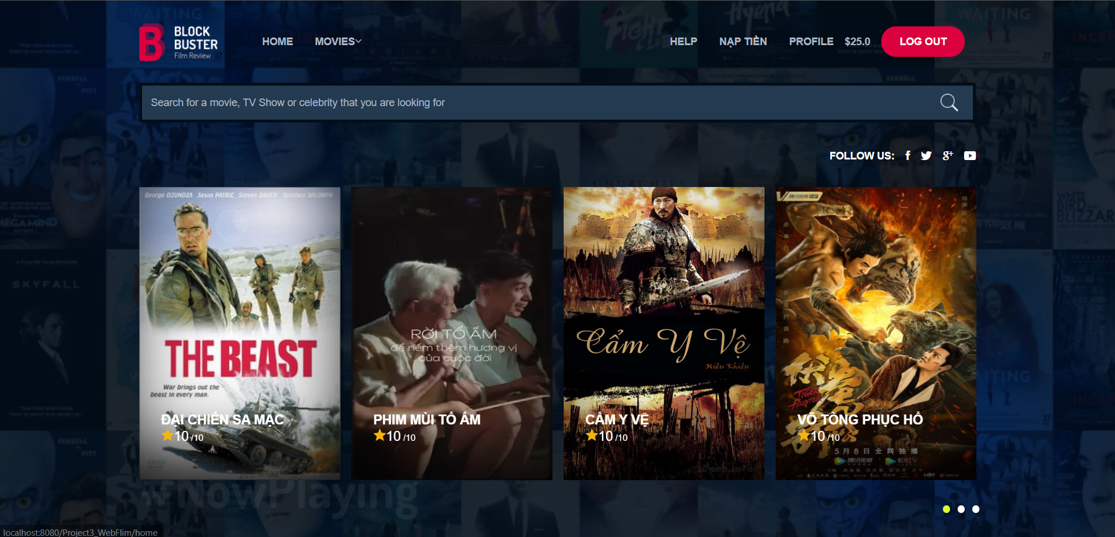Người dùng khi đăng nhập sẽ có các chức năng logout, số tiền hiện có , profile và nạp tiền vào tài khoản

* Trang profile

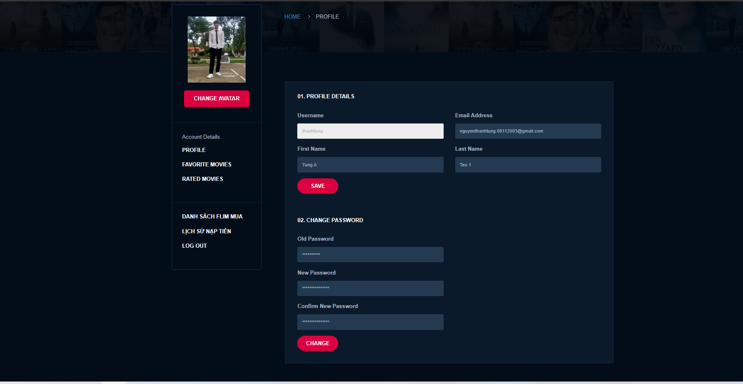Khi vào trang profile sẽ có các chức năng thay đổi các thông tin tài khoản và xem lịch sử khi nạp tiền và mua flim

* Giao diện lịch sử mua flim

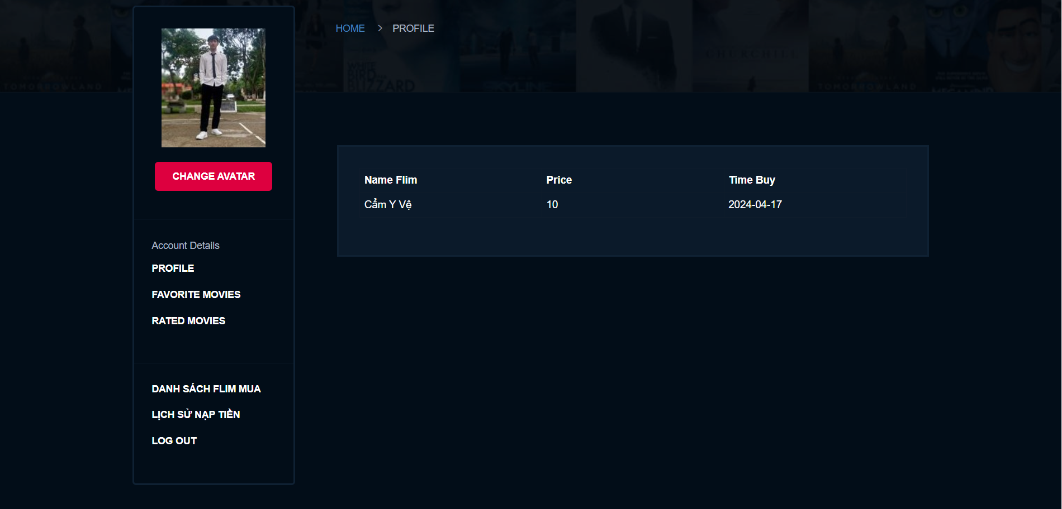

* Giao diện của lịch sử nạp tiền

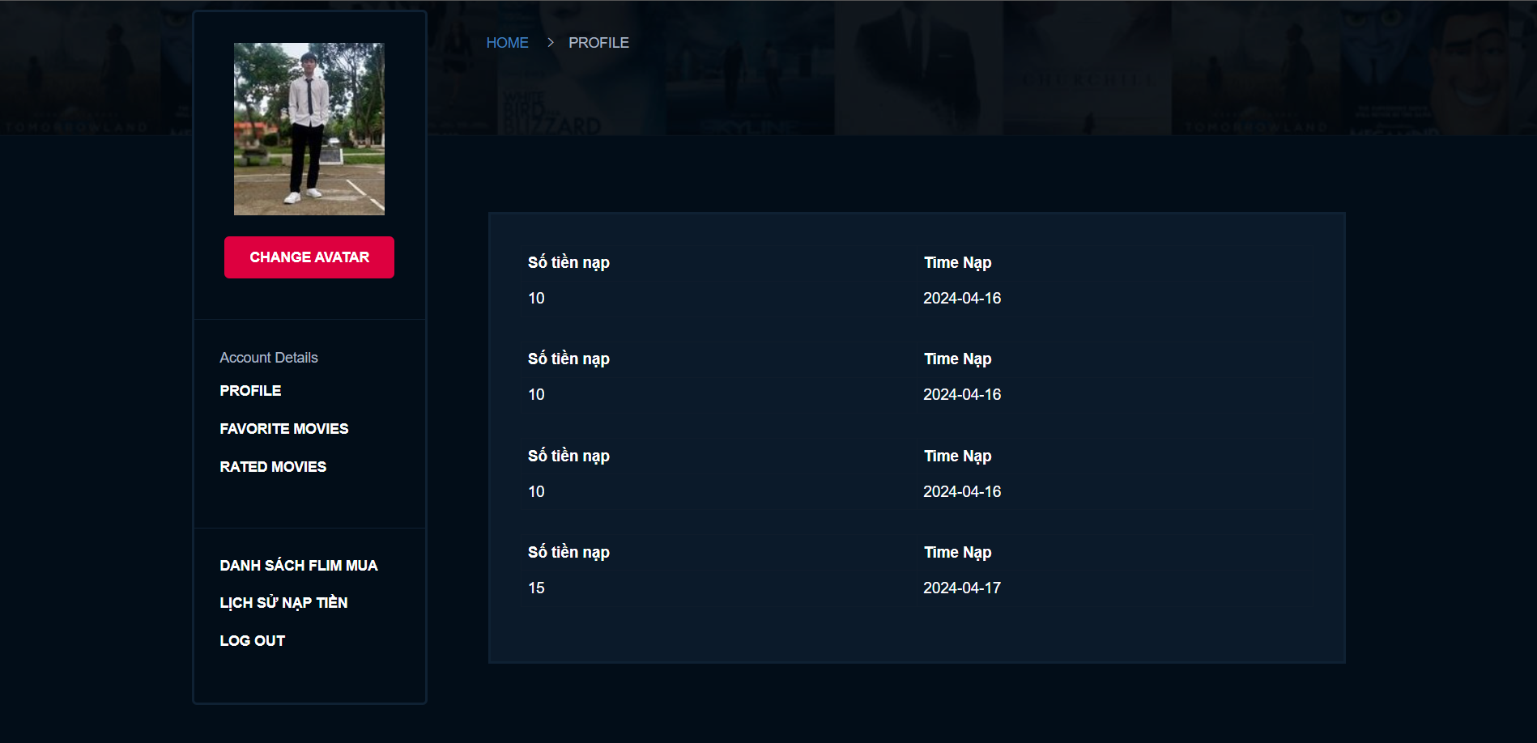

* Trang danh sách flim

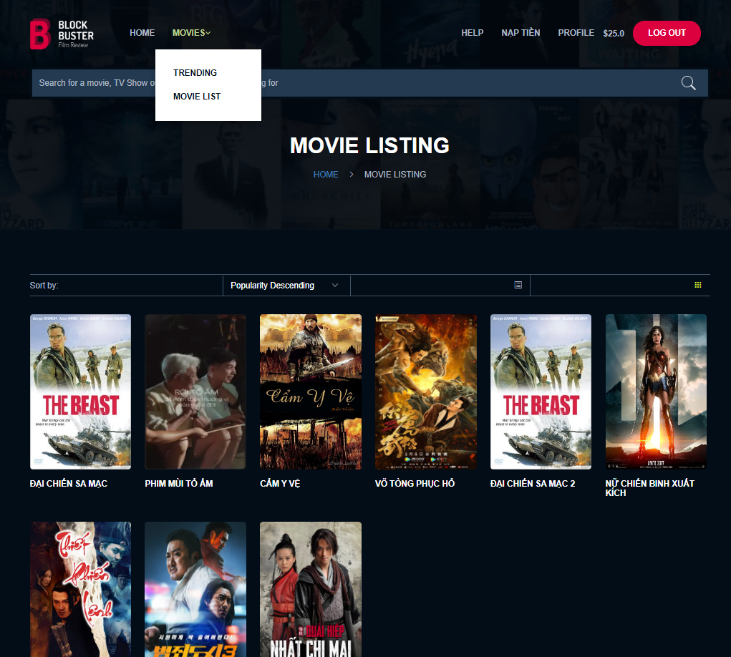Các chức năng của trang danh sách flim: Tìm kiếm , xem phim

* Giao diện khi nhấn vào xem phim

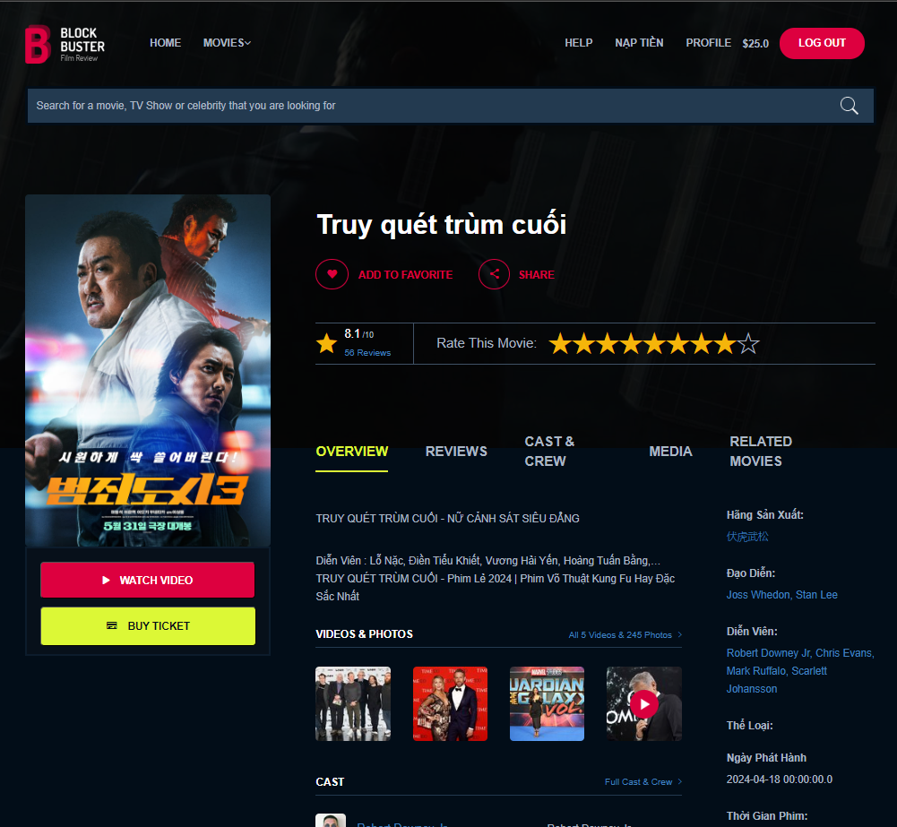Chức năng trong trang :

+ Khi người dùng nhấn vào Buy Ticket thì có thể mua flim nếu chưa đăng nhập thì sẽ hiển thị thông báo đăng nhập

+ Khi người dùng nhấn vào Watch video : nếu flim đó là miễn phí sẽ chuyển qua trang xem video nếu flim đó là mất tiền thì sẽ hiện popup buy flim

* Popup mua flim

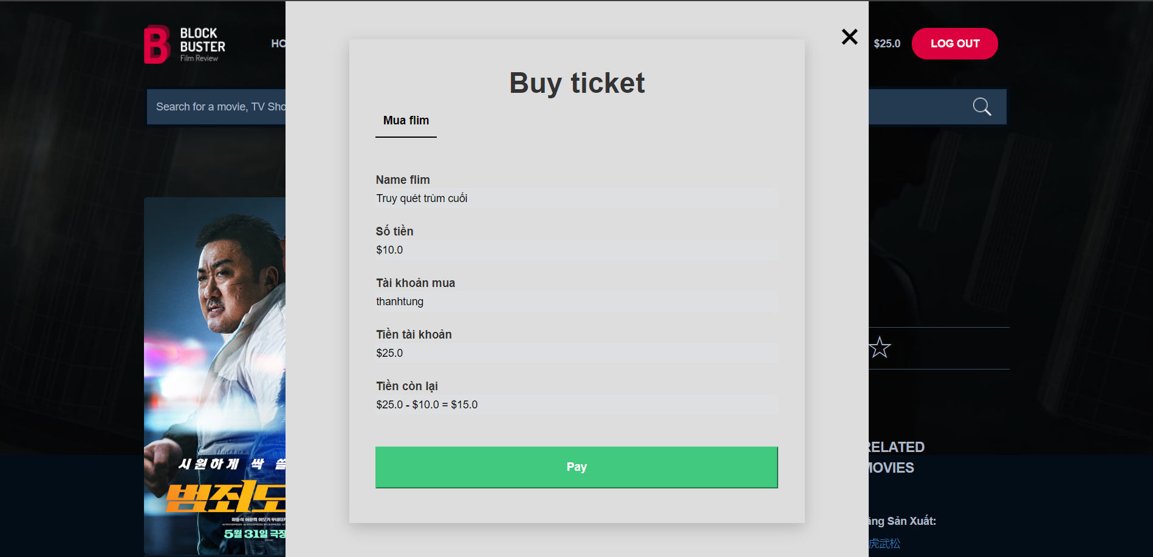

* Tramg xem flim

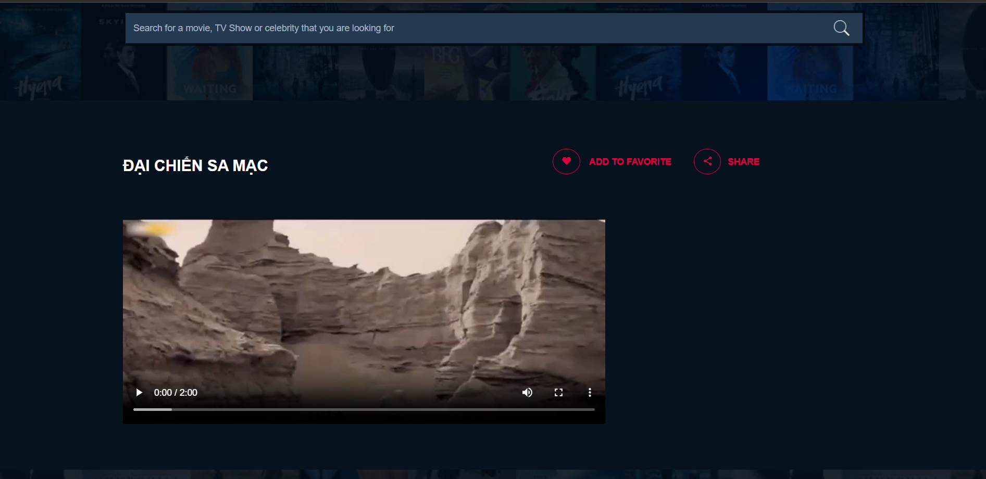- Trang admin

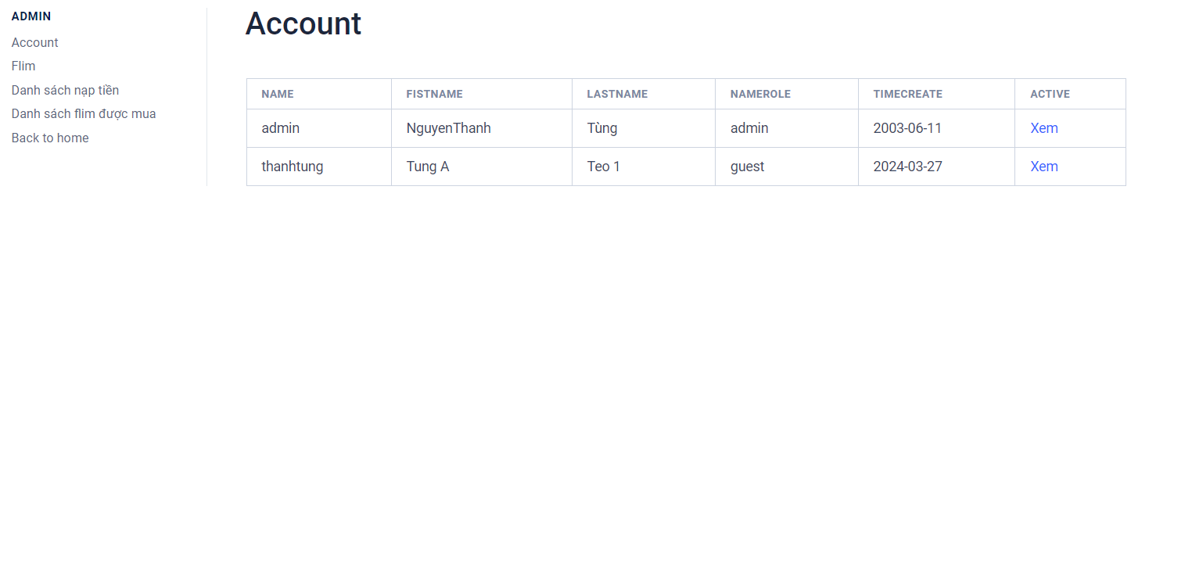

* Trang thông tin của account

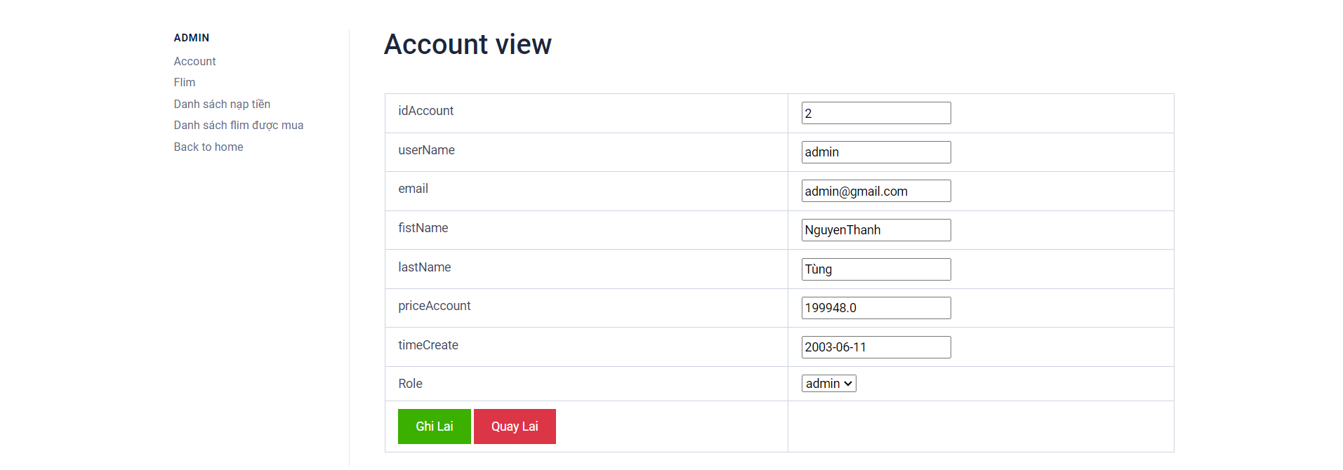

* Trang thông tin flim

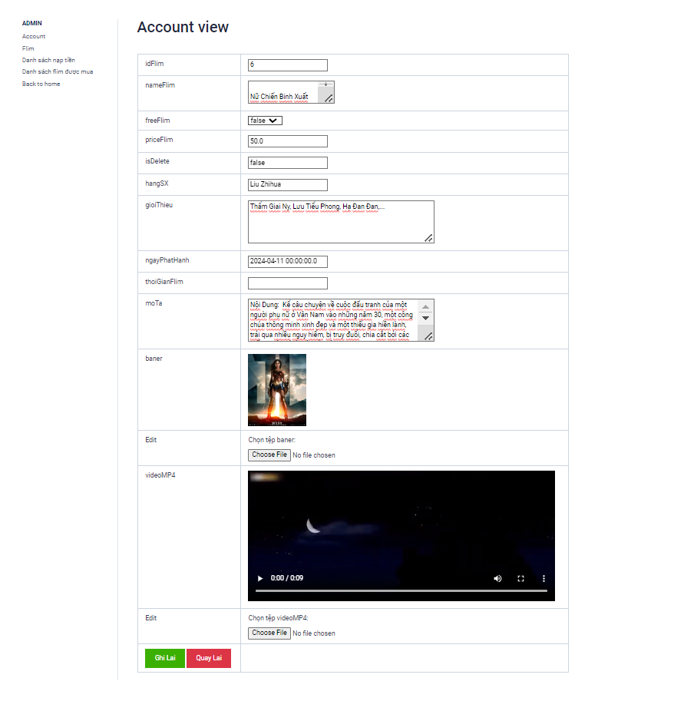

# Kiểm thử

## **1. Đăng ký đăng nhập**

- Đăng ký

Dữ liệu đầu vào

UserName: admin – UserPassword : 1

Kết quả đầu ra

+ False: thông báo tài khoản đã tồn tại

Dữ liệu đầu vào

UserName: admin1 – UserPassword : 1

Kết quả đầu ra

+ True: thông báo tạo tài khoản thành công

* Đăng nhập

Dữ liệu đầu vào

UserName: admin – UserPassword : 1

Kết quả đầu ra

True: thông báo đăng nhập thành công

Dữ liệu đầu vào

UserName: admin1 – UserPassword : 1

Kết quả đầu ra

+ False: thông báo tài khoản không tồn tại

## **2. Bảng phân công công việc**

- Làm đơn.

## **3. Kết quả đạt được**

- Kết quả: qua quá trình làm project 3 em đã học tập thêm nhiều về ngôn ngữ java và cơ sở dữ liệu SQl và nâng cao kiến thức của mình.

Và thành công trong việc làm ra project 3

## **4. Bài học rút ra, hướng phát triển**

- Bài học rút ra: Thiếu sót nhiều trong quá trình phân tích hệ thống. Làm việc chưa đúng tuần tự

- Đề xuất phương hướng:

+ Do web flim cần tải nhiều src video của flim lên server cũng như các src đang quá nặng . Cần phát triển video theo cách băm nhỏ video để trách việc truyền tải dự liệu tránh bị tràn.

+ Bảo mật website cần tối ưu .

+ Cải thiện các thuộc tính và các trường dữ liệu trên server